小四班每日动态
9月23日 星期五 晴
每一个小日子

今日幼儿来园人数：小四班应到25人，实到20人。

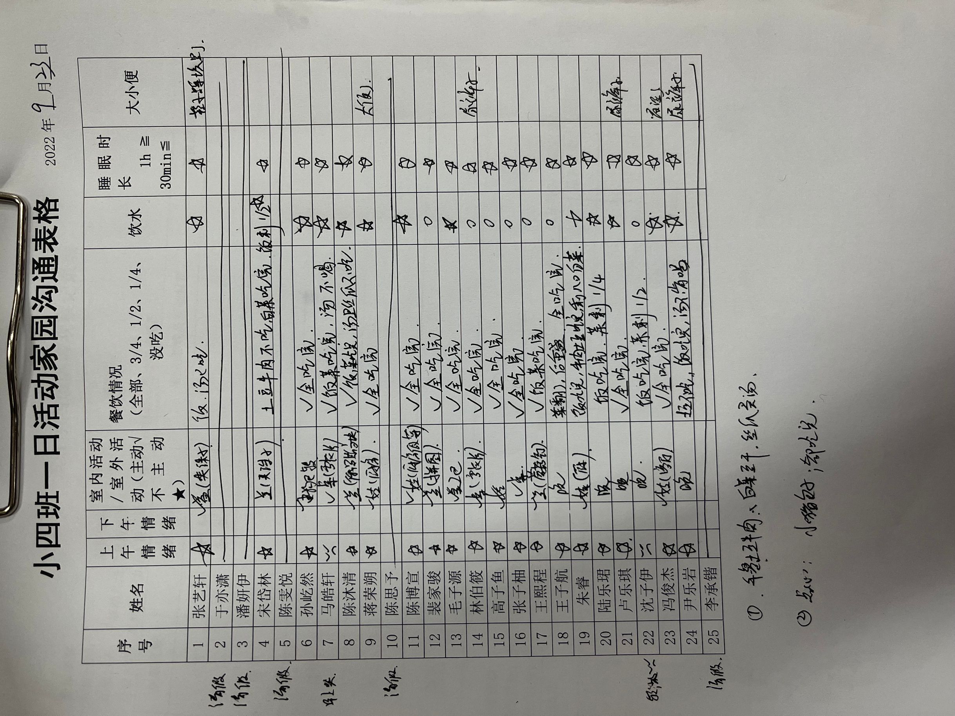

温馨提示

- 请今天做核酸的4位小朋友明天早晨8点前及时上传核酸结果。
- 体温出行表请大家每天填写好。
3.今天不开展延时班，请大家下午3点35之前来接宝宝们。

